Modulo de Religión 6° Básico. / Primera Semana.
Objetivo: Reconocer la oración como el medio de encuentro con Dios Padre y con Jesús, valorar las virtudes del cristiano y la vivencia de Semana Santa.
- La oración es el dialogo amoroso entre nosotros y Dios padre que fue enseñado por Jesús y que nosotros repetimos con la convicción de cumplir con ella.
Completa la oración del Padre Nuestro.
Padre nuestro ________________________, santificado sea tu nombre. _______________________________ Tu Reino. Hágase tu ______________ en la tierra como en el ____________ . Danos hoy ______________________________________ y perdona nuestras ofensas, como nosotros _______________________________ que nos ofenden. Líbranos del __________. Amén.
- A partir de las virtudes que debemos vivir al ser discípulos de Jesús, anota el significado de los siguientes valores y anota un ejemplo.
Valor | Significado | Ejemplo
Solidaridad
Empatía
Compasión
Fe

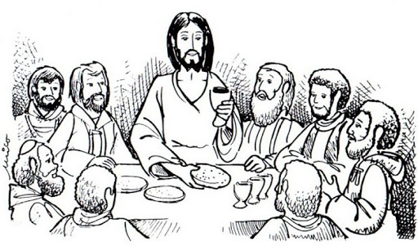
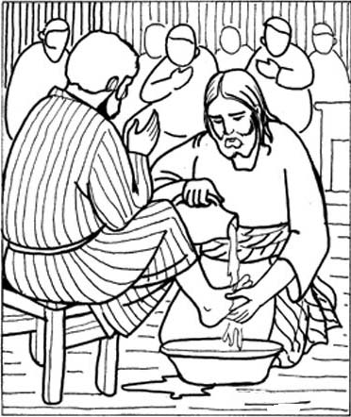
- Anota al costado de las imágenes el mensaje que nos quiere dar Jesús con estos hechos de Semana Santa.

